**Město Valašské Meziříčí**

**Zastupitelstvo města Valašské Meziříčí**

**Obecně závazná vyhláška města Valašské Meziříčí**

**O VEŘEJNÉM POŘÁDKU VE MĚSTĚ**

Zastupitelstvo města Valašské Meziříčí se dne 30. 3. 2023 pod bodem Z 5/38 usneslo vydat podle § 10 a § 84 odst. 2 písm. h) zákona č. 128/2000 Sb., o obcích (obecní zřízení), ve znění pozdějších předpisů, a podle § 24 odst. 2 zákona č. 246/1992 Sb., na ochranu zvířat proti týrání, ve znění pozdějších předpisů, tuto obecně závaznou vyhlášku:

**Čl. 1**

**Základní ustanovení**

Tato obecně závazná vyhláška ukládá povinnosti k zabezpečení místních záležitostí veřejného pořádku spočívající v omezujících opatřeních při užívání veřejných prostranství a stanovuje podmínky pro:

a) rozdělávání a udržování otevřených ohňů a táboření,

b) vylepování plakátů a umísťování propagačních zařízení,

c) pořádání, průběh a ukončení veřejnosti přístupných sportovních

a kulturních podniků, tanečních zábav a diskoték a jiných

kulturních podniků,

d) provádění ohňostrojů a používání pyrotechnických výrobků,

e) pohyb psů,

f) zajištění udržování čistoty ulic a jiných veřejných prostranství

k ochraně životního prostředí, zeleně v zástavbě a ostatní veřejné zeleně,

vše za účelem zajištění místního veřejného pořádku, ochrany majetku, pokojného občanského soužití a zachování estetického vzhledu města.

**Čl. 2**

**Vymezení základních pojmů**

(1) Veřejným prostranstvím jsou všechna náměstí, ulice, tržiště, chodníky, veřejná zeleň, parky a další prostory přístupné každému bez omezení, tedy sloužící obecnému užívání, a to bez ohledu na vlastnictví k tomuto prostoru[1], která jsou pro účely této obecně závazné vyhlášky vymezena v příloze č. 1 této obecně závazné vyhlášky.

(2) Jinými veřejnosti přístupnými kulturními a sportovními podniky se rozumí zejména pořádání kulturních a sportovních akcí typu divadelních a filmových představení, kulturních přehlídek, udílení cen v oblasti kultury a sportu, pořádání přednášek a festivalů, sportovních zápasů a turnajů, hromadných sportovních akcí aj.

(3) Pořadatelem akcí dle odst. 2 tohoto článku se rozumí fyzická nebo právnická osoba, která takové akce svým jménem a na svou odpovědnost pořádá.

(4) Dobou nočního klidu se rozumí doba od dvacáté druhé do šesté hodiny.[2]

(5) Zařízeními města sloužícími potřebám veřejnosti jsou zařízení stanovená v příloze č. 2 k této obecně závazné vyhlášce.

(6) Veřejným pořádkem je stav, který umožňuje klidné a pokojné soužití občanů a návštěvníků města a realizaci jejich práv, zejména nedotknutelnosti osoby a jejího soukromí,

ochrany majetku, ochrany zdraví a práva na příznivé životní prostředí.

(7) Veřejnou zelení se rozumí zejména stromy a keře rostoucí mimo les nebo jejich ucelené soubory, travnaté a květinové plochy a květináče, dále trávníky a květinové záhony, které se nacházejí na   
veřejném prostranství.

(8) Tábořením se rozumí pobyt a nocování ve stanech nebo přístřešcích.

(9) Znečišťováním ulic a jiných veřejných prostranství se rozumí činnost, v jejímž důsledku se na ulice a jiná veřejná prostranství dostávají pevné nebo kapalné látky nebo jiné věci, které jsou v rozporu s účelem užívání ulic a jiných veřejných prostranství.

**Čl. 3**

**Rozdělávání a udržování otevřených ohňů**

**a táboření**

1. Táboření je na veřejném prostranství zakázáno.
2. Rozdělávání a udržování otevřených ohňů je povoleno na místě vymezeném v příloze č. 3 k této obecně závazné vyhlášce.

**Čl. 4**

**Podmínky pro vylepování plakátů, informačních   
a propagačních materiálů**

Vylepovat plakáty, informační a propagační materiály je povoleno jen na místech vymezených v příloze č. 4k této obecně závazné vyhlášce.

**Čl. 5**

**Podmínky pro pořádání, průběh a ukončení veřejnosti přístupných sportovních a kulturních podniků, včetně tanečních zábav a diskoték a jiných kulturních podniků**

(1) Pořádat na veřejných prostranstvích nebo v zařízeních města sloužících veřejnosti přístupné sportovní a kulturní podniky, včetně tanečních zábav a diskoték a jiných kulturních podniků lze celoročně ve dnech neděle až čtvrtek nejdříve od 8:00 hodin nejdéle do 22:00. hodin, v pátek, sobotu a den před státním svátkem nebo ostatním svátkem od 8:00 hodin nejdéle do 24:00 hodin, tím není dotčena povinnost dodržovat dobu nočního klidu. Pořádání takových podniků je třeba oznámit nejméně 5 pracovních dní před jejich konáním Městskému úřadu Valašské Meziříčí, odboru školství, kultury a sportu. K tomu lze využít formulář, který je přílohou č. 5 této obecně závazné vyhlášky.

(2) Pořadatel podniků uvedených v odst. 1 tohoto článku je povinen zajistit dostatečný počet členů pořadatelské služby, nejméně však vždy 1 člena na každých předpokládaných 40 účastníků akce, a dále je povinen zajistit, aby členové pořadatelské služby byli přítomni v průběhu konání celé akce a viditelně označeni.

1. Po ukončení podniku je pořadatel povinen zabezpečit na vlastní náklady uvedení místa, kde se akce konala, do stavu způsobilého obecnému užívání, a to ve lhůtě do 12:00 hodin od jejího ukončení.

(4) Pro účely této obecně závazné vyhlášky se pořádáním veřejnosti přístupných sportovních a kulturních podniků, tanečních zábav a diskoték a jiných kulturních podniků nerozumí nekomerční umělecké vystoupení jedné osoby pořádané na veřejném prostranství v době od 8:00 do 22:00 hodin.

(5) Podmínky stanovené v odst. 1 až 2 tohoto článku se nevztahují na oslavy konce roku, tedy v době od 8:00 hodin dne 31. 12. do 8:00 hodin následujícího dne.

**Čl. 6**

**Pravidla pro provádění ohňostrojů a používání pyrotechnických výrobků**

(1) Na veřejných prostranstvích je zakázáno v době nočního klidu používat pyrotechnické výrobky a provádět ohňostroje.

(2) Ustanovení odstavce 1 tohoto článku se nevztahuje na oslavy konce roku v době od 8:00 hodin dne 31. 12. do 8:00 hodin následujícího dne.

**Čl. 7**

**Pravidla pro pohyb psů**

(1) Volný pohyb psů bez náhubku a vodítka je povolen pouze na veřejných prostranstvích vymezených v příloze   
č. 6 této obecně závazné vyhlášky za předpokladu, že osoba, kterou pes doprovází, si zajistí dostatečný přehled o psovi a tím jeho ovladatelnost po celou dobu jeho volného pohybu. Na ostatních veřejných prostranstvích ve městě je pohyb psů možný zásadně jen s použitím vodítka, jehož délka umožní ovladatelnost psa. Není-li osoba, kterou pes doprovází, schopna vzhledem ke svému věku, fyzickému stavu či zdatnosti zajistit ovladatelnost psa pomoci vodítka, je povinna použit současně s vodítkem i náhubek.

(2) Zákaz vstupu se psy platí na dětských hřištích a sportovištích a dále v zařízeních města sloužících potřebám veřejnosti. Zákaz vstupu se psy platí také v okruhu 5 metrů od dětských hřišť, sportovišť a zařízení města sloužící potřebám veřejnosti a dále v okruhu 5 metrů od pomníků a jiných pietních míst, pokud se nejedná o místní nebo účelové komunikace.

(3) Ustanovení odst. 1 a 2 tohoto článku se nevztahuje

a) na psy, kteří jsou určeni jako průvodci osob nevidomých nebo držitelů průkazů ZTP nebo ZTP/P, pokud takovou osobu doprovázejí;

b) na služební psy ozbrojených sil, ozbrojených sborů a složek integrovaného záchranného systému při výkonu služby.

**Čl. 8**

**Zajištění udržování čistoty ulic a jiných veřejných prostranství k ochraně životního prostředí, zeleně v zástavbě a ostatní veřejné zeleně**

(1) Každý je povinen se chovat tak, aby:

a) nezpůsobil znečištění ulic nebo jiných veřejných prostranství,

b) nebránil či neznemožnil udržování čistoty ulic nebo jiných veřejných prostranství.

(2) Při znečištění ulice a jiného veřejného prostranství   
odstraní neprodleně znečištění jeho původce.

(3) V případě znečištění ulice nebo jiného veřejného   
prostranství výkaly zvířete odstraní neprodleně toto znečištění osoba, která má zvíře v dané chvíli ve své péči.

(4) Provozovatel či pořadatel obchodního, sportovního,   
kulturního a jiného podobného podniku je povinen zajistit sběrné nádoby pro odložení odpadů účastníků podniku a bezprostředně po ukončení podniku zajistit úklid veřejného prostranství, na kterém se podnik konal, pokud došlo při akci k jeho znečištění.

**Čl. 9**

**Záv**ě**re**č**ná ustanovení**

(1) Zrušuje se obecně závazná vyhláška č. 1/2019, o veřejném pořádku ve městě, ze dne 4. 4. 2019.

(2) Tato obecně závazná vyhláška nabývá účinnosti počátkem patnáctého dne následujícího po dni jejího vyhlášení.

PaedDr. Yvona Wojaczková v. r.

místostarostka

Mgr. Robert Stržínek v. r.

starosta

Příloha č. 1 k obecně závazné vyhlášce města Valašské Meziříčí o veřejném pořádku ve městě

**Ve**ř**ejné prostranství na území m**ě**sta Valašské Mezi**ř**í**č**í jsou:**

a) Náměstí,

b) Silnice I/35, I/57, II/150, III/3561, III/3563, III/3569, III/1873, III/5722, III/43916,

c) Ulice v katastrálním území Valašské Meziříčí - město: 1. Máje, 40. Pluku, 28. října, A. Kubeši, A.

Špetíka, Kardinála Bauera, Beskydská, Bezručova, B. Kašlíka, Blahoslavova, Domluvilova,   
Družstevní, Dvořákova, Fügnerova, Hálkova, Havlíčkova, Horská, Husova, Chelčického, J.  
Hýžové, J. K. Tyla, J. K. Tyla I, Jiřího Demla, Josefa Hapky, Kálalova, Karafiátova, Karasova, Kolaříkova, Komenského, Kouty, Kpt. Macha, Kpt. Matějovského, Kpt. Zavadila, Kraiczova, Králova, Křivská, Křižanova, Křížkovského, Kutinové, Legií, Luční, Máchova, Mírova, Místeckého, Mostní, Nábřeží, Náměstí, Na Vrchovině, Na Vršku, Na Vyhlídce, Nerudova, Nová, Palackého, Písečná, Pod Hvězdárnou, Pod Stínadly, Poláškova, Polní, Pospíšilova, Prostřední, Prudká, Příční, Sadová, Smetanova, Sokolská, Souběžná, Soudní, Stříbrná, Šafaříkova, Šípkova, Štěpánov, Tolstého, Třanovského, Třebízského, Tyršova, U Abácie, U Kasáren, U Košikárny, U Nemocnice, U Vodojemu, Ve Stráni, Ve Svahu, Vsetínská, Východní, Výletní, V Zahradách, Za Drahou, Za Drahou I, Za Drahou II, Zahradní, Zdeňka Fibicha, Železničního Vojska, Žerotínova,

d) Ulice v katastrálním území Krásno nad Bečvou: Boženy Němcové, Bratří Čapků, Čajkovského,   
Habrová, Hemy, Hranická, Hřbitovní, Hulince, Huť, Janáčkova, Jičínská, Jiráskova, Kollárova,   
Krásenská, Krátká, Křižná, Kupková, Květná, Masarykova, M. Alše, Mostní, Na Křižanově pile, Nad Oborou, Nádražní, Na Mlynářce, Na Potůčkách, Na Příkopě, Na Šištotě, Nad Tratí, Na tržnici, Obora, Obora I, Obora II, Obora III, Podhoří, Pod Oborou, Potůčky, Rožnovská, Růžová, Seifertova, Schlattauerova, Sklářská, Solární, Sušilova, Svěrákova, Švabinského, U Apolla, U Byniny, Uhelná, Ulička, U Nákladního nádraží, U Pumpy, U Skláren, U střelnice, Václavkova, Vodní, Vrbenská, V sadě, Záhumení, Za hutí, Zámecká, Zašovská,

e) Místní komunikace v katastrálních území Hrachovec, Juřinka, Křivé a Brňov, Bynina , Lhota u Choryně,

f) Parkoviště, chodníky a cyklostezky přilehlé nebo navazující napozemní komunikace,

g) Veřejná zeleň v katastrálních územích Valašské Meziříčí – město, Krásno nad Bečvou,

Hrachovec, Křivé, Juřinka, Brňov, Bynina, Lhota u Choryně,

h) Veřejná zeleň v parcích: Zámecký park, Abácie, Botanika, Obora, Kasárna, Kozina,

i) Městská tržnice na pozemku p.č. 1043/6 a 1027 v k.ú. Krásno nad Bečvou a tržnice na pozemku p.č. 226/3 v k.ú. Krásno nad Bečvou.

Příloha č. 2 k obecně závazné vyhlášce města Valašské Meziříčí o veřejném pořádku ve městě

**Seznam zařízení města sloužících potřebám veřejnosti**

1) Dětská hřiště v majetku Města Valašské Meziříčí

2) Sportoviště a sportovní areály v majetku Města Valašské Meziříčí

3) Areál zámeckého parku u zámku Kinských ve Valašském Meziříčí (viz mapa níže)

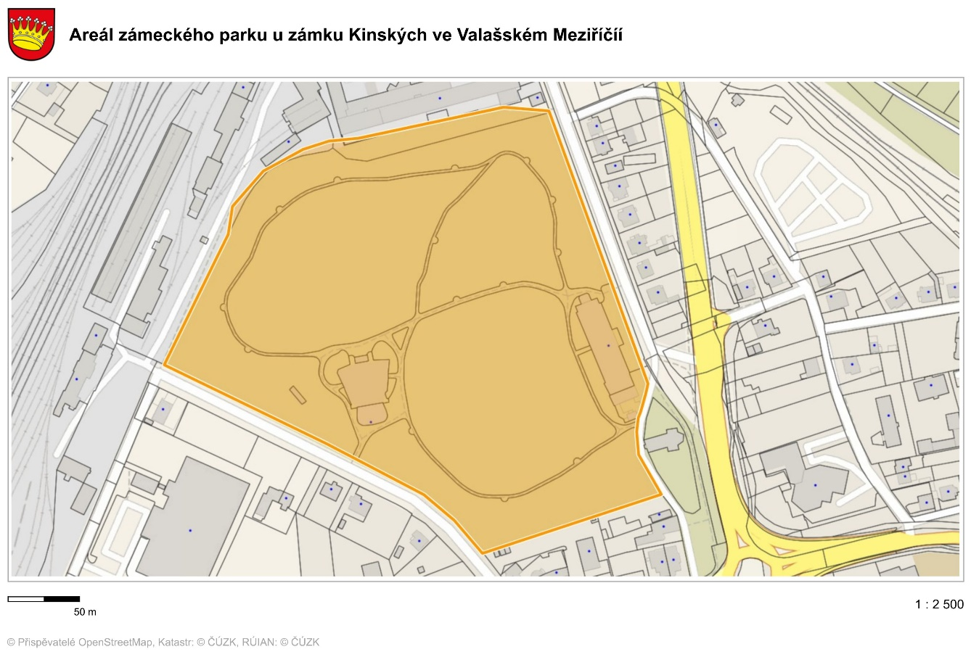

Příloha č. 3 k obecně závazné vyhlášce města Valašské Meziříčí o veřejném pořádku ve městě

**Seznam veřejných prostranství, kde je povoleno rozdělávání a udržování otevřených ohňů**

* část parcely č. 2120/1 v k.ú. Valašské Meziříčí – město (oblast bývalých vojenských kasáren)

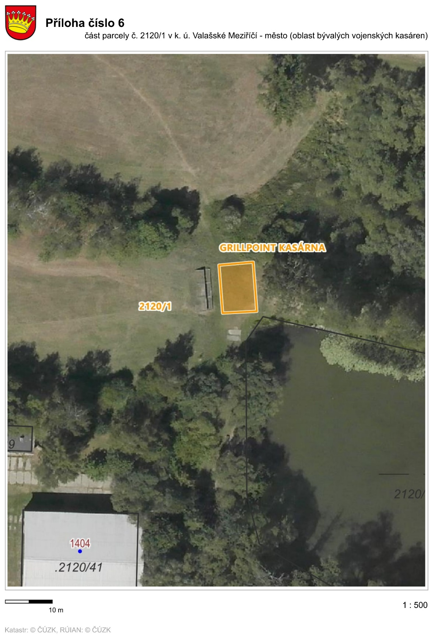

Příloha č. 4 k obecně závazné vyhlášce města Valašské Meziříčí o veřejném pořádku ve městě

**Seznam míst pro vylepování plakát**ů**, informa**č**ních a propagačních tiskovin**

**k.ú. Valašské Mezi**ř**í**č**í – m**ě**sto**

**č. parc. č.**

1. 2563/59 sídliště Vyhlídka, u samoobsluhy Albert

2. 2586/66 sídliště Vyhlídka, ul. Havlíčkova, restaurace Na rohu

3. 712/1 ul. Králova, u parku, MŠ Vyhlídka

4. 1323/11 ul. Šafaříkova, za bytovým domem – před ZŠ Šafaříkova

5. 784/1 ul. Vsetínská, u autobusové zastávky

6. 1098/1 ul. Vsetínská, u autobusové zastávky u nemocnice (naproti Hvězdárně)

7. 1545/74 Štěpánov, ul. Smetanova (u trafiky), křižovatka Smetanova - Šafaříková

8. 1907/1 ul. Žerotínova plocha u Panáčka (u trafostanice)

9. 1836/79 ul. Žerotínova, u restaurace Hangár

10. 2030/5 Kouty, před sportovní halou u kruhového objezdu

**k.ú. Krásno nad Be**č**vou**

11. 965/9 ul. Zašovská, parkoviště u autobusového nádraží

12. 241/1 ul. Křižná u objektu č.p. 250 (za Apollem)

13. 244/1 ul. Nádražní, před štítem panelového domu ul. Nádražní 106   
14. 244/7 ul. Seifertova, vedle novinového stánku

15. 967/1 ul. Masarykova, u zámku Kinských (kostel sv. Jakuba)

16. 966/1 sídliště Masarykova u Alberta naproti baru

17. 836/10 sídliště Rožnovská u Lidlu, autobusová zastávka

18. 244/3 hřiště u pily ul. Nádražní – ul. Čajkovského

**k.ú. Hrachovec**

19. 1208/4 u plotu MŠ

**k.ú. Ju**ř**inka**

20. 679/7 u autobusové zastávky, dolní konec

21. 666/3 u autobusové zastávky, horní konec

Příloha č. 5 k obecně závazné vyhlášce města Valašské Meziříčí o veřejném pořádku ve městě

**OZNÁMENÍ O POŘÁDÁNÍ veřejnosti přístupných sportovních   
a kulturních podniků, VČETNĚ tanečních zábav a diskoték   
a jiných kulturních podniků**

Toto oznámení **nenahrazuje povolení** nebo schválení žádného dalšího povinného závazku pořadatele ve vztahu k městu a dalším organizacím.

**Doručte na adresu:**

Městský úřad Valašské Meziříčí, Odbor školství, kultury a sportu, Zašovská 784, 757 01 Valašské Meziříčí

**Název po**ř**adatele** (právnická osoba):   
…………………………………………………………………………………...........................................

**Jméno a p**ř**íjmení** (fyzická osoba, statutární orgán právnické osoby):   
…………………………………………………...........................................................................................

Bydliště /sídlo: .…………………………………………………………………………………………... IČO: …..……………......................................................................................................................................

Odpovědná osoba: ………………………………………………………………………………………… Telefon, e-mail: ……………………………………………………………………………………………

**Název akce**: ……………….……………………………………………………………………………… Druh akce: ….……………………………………………………………………………………………..

Místo konání akce (přesná specifikace):   
…….……………………………………………………………………………………………………….

Datum konání akce (období od – do):   
…..…………………………………………………………………………………………………………

Čas zahájení akce: ………………………………………………………………………………………… Čas ukončení akce: ………………………………………………………………………………………..

Akce opakovaná ve dnech: ……………………………………………………………………………….. tj. celkem …………....krát

Kapacita osob v místě akce/přepokládaný počet účastníků: ………………………/……………………………………...

Použití pyrotechnických produktů nebo světelných efektů, pořádání ohňostroje:   
………………………………………..........................................................................................................

Opatření, která pořadatel provede, aby nenarušil veřejný pořádek, zejména počet členů pořadatelské služby starších 18 let, které k akci určí a způsob jejich označení:

…………………………………………………………………………………………………………

Prohlášení pořadatele:

Prohlašuji, že jsem se seznámil s Obecně závaznou vyhláškou Města Valašské Meziříčí o veřejném pořádku ve městě.

Prohlašují, že výše uvedené údaje jsou pravdivé.

Dne:………………..…………………..

Podpis odpovědné osoby pořadatele:………………..………………………

Poznámka:

Kopie tohoto oznámení je postoupena Městské policii Valašské Meziříčí.

Příloha č. 6 k obecně závazné vyhlášce města Valašské Meziříčí o veřejném pořádku ve městě

**Seznam ve**ř**ejných prostranství, kde je povolen volný pohyb psů**

Část parcely č. 887/7 v k. ú. Krásno nad Bečvou (oblast Huťského lesíka na pravém břehu Rožnovské Bečvy) – viz mapa níže.

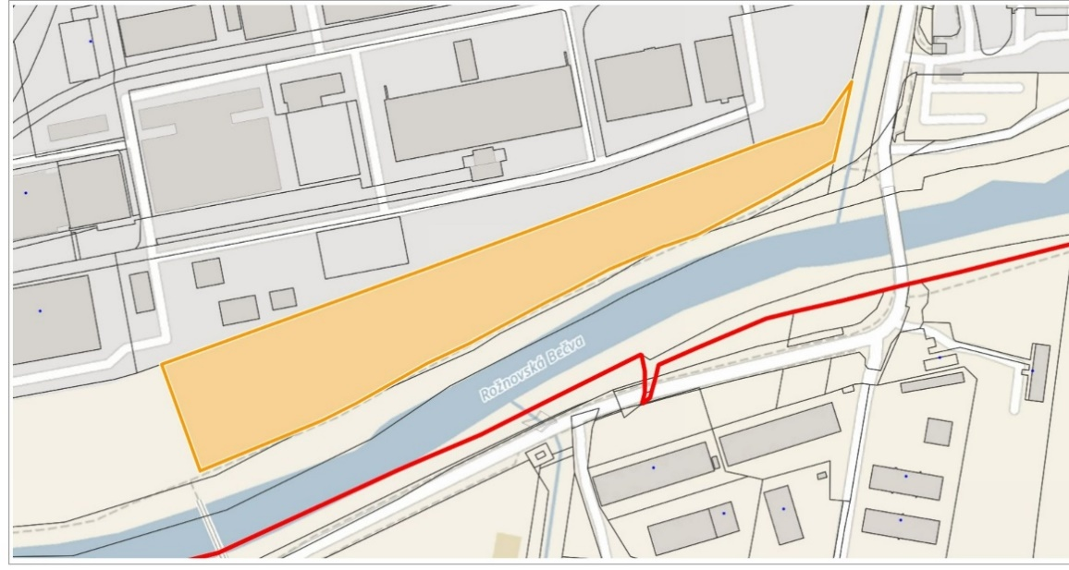

Část parcely č. 230/2, a část parcely č. 976/4 v k. ú. Krásno nad Bečvou (oblast ul. Vodní od lávky přes řeku Bečvu a břeh Rožnovské Bečvy po zadní bránu vchodu do ZŠ Křižná) – viz mapa níže.

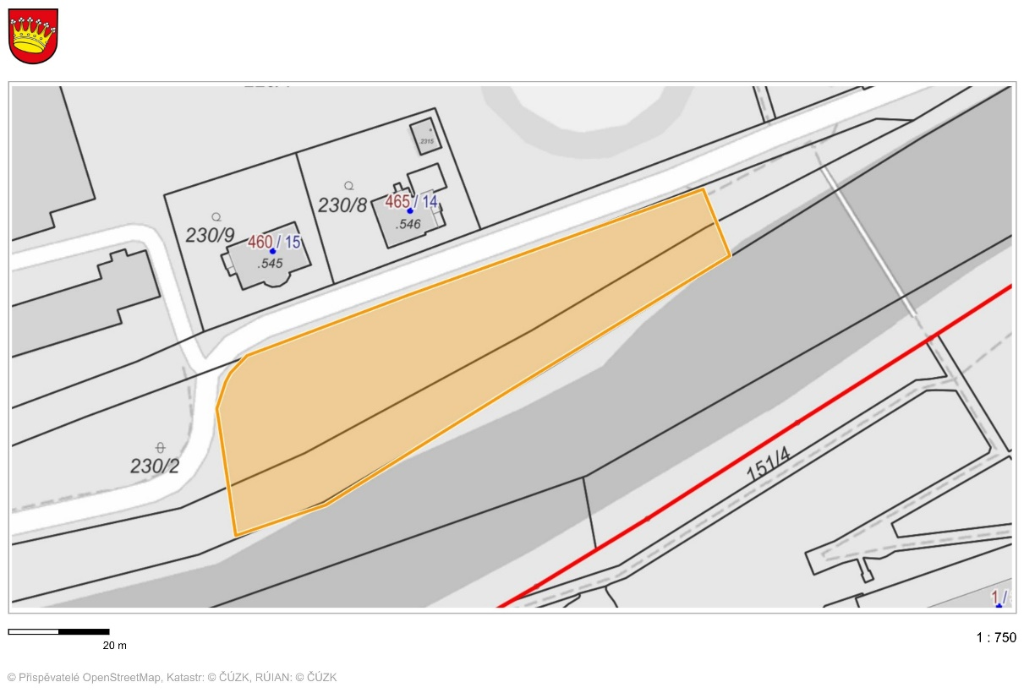

Část parcely č. 2544/37 v k. ú. Valašské Meziříčí - město (oblast zelené plochy mezi ul. Havlíčkova a Zd. Fibicha) – viz mapa níže.

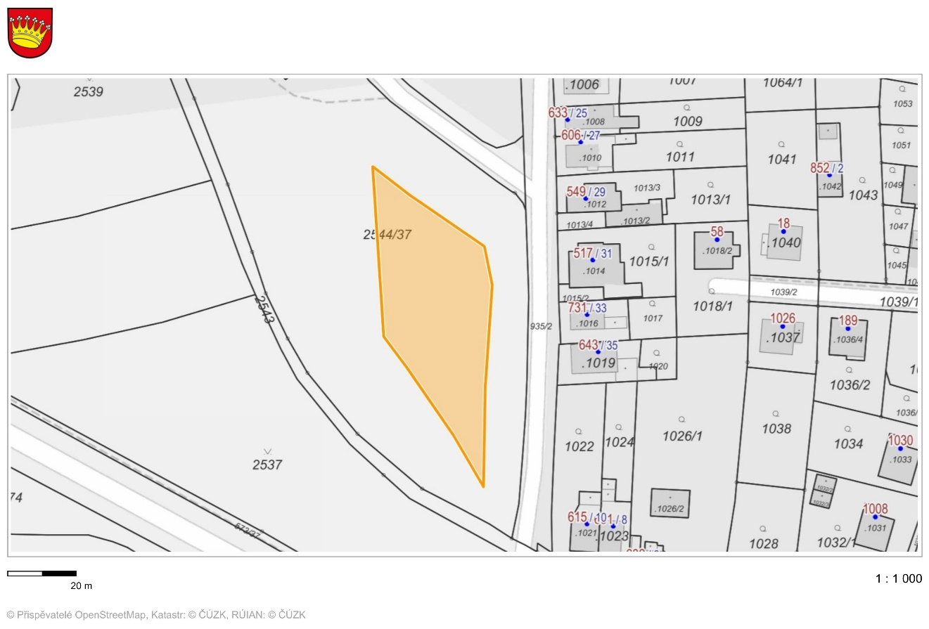

1. 1 § 34 zákona 128/2000 Sb., o obcích (obecní zřízení), ve znění pozdějších předpisů

   2 § 5 odst. 7 zákona č. 251/2016 Sb., o některých přestupcích, ve znění pozdějších předpisů
2.